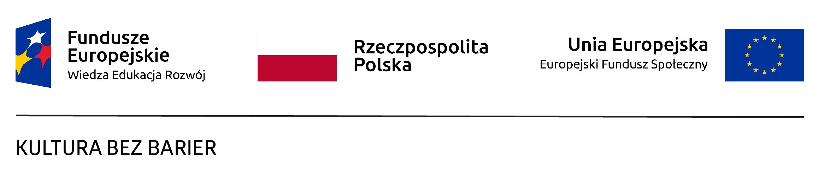

OPIS PRZEDMIOTU ZAMÓWIENIA

Stworzenie i praca zespołu konsultacyjnego do projektu „Teatr Dramatyczny im. J. Szaniawskiego w Płocku – Teatr dostępny”.
W skład zespołu konsultacyjnego wejdzie sześciu ekspertów, w tym z niepełnosprawnością:
wzroku, słuchu, ruchu.

Do zadań zespołu konsultacyjnego należeć będą:
1. Przeprowadzenie przez Wykonawcę badania poziomu dostępności „podróży” odbiorcy, przez co rozumie się określenie poziomu dostępności budynku i środków komunikacji Teatru oraz możliwości samodzielnego skorzystania z oferty Teatru przez widza ze szczególnymi potrzebami przed rozpoczęciem każdego działania.
2. Przygotowanie 7 raportów dostępności i rekomendacji po zakończeniu każdego miesiąca w czasie trwania projektu. Termin przekazywania raportów Zamawiający określa na 28 każdego miesiąca, począwszy od listopada 2022 do maja 2023.
3. Przygotowanie jednego planu dostępnościowego teatru na kolejne trzy lata po zakończeniu projektu w terminie do 5.06.2023.

Przez badanie poziomu dostępności Teatru rozumie się zbadanie:
DOSTĘPNOŚCI CYFROWEJ
- badanie zgodności z obowiązującym standardem WCAG 2.1 strony www.teatrplock.pl
DOSTĘPNOŚCI ARCHITEKTONICZNEJ
- szczegółowe badanie obiektu pod kątem barier komunikacyjnych
DOSTĘPNOŚCI INFORMACYJNO-KOMUNIKACYJNEJ
- badanie środków wspierających komunikację i narzędzi online
- badanie dostępności komunikatów
- badanie dostępności oferty Teatru

Płatność za zamówienie będzie się odbywała w ośmiu transzach. Każdorazowo po dostarczeniu raportu za dany miesiąc i zaakceptowaniu go przez Zamawiającego. Podstawą do dokonania płatności jest faktura VAT. Płatność będzie dokonywana w terminie 7 dni od daty wpływu od Zamawiającego prawidłowo wystawionej faktury.

Czas na realizację zadania: 1200 h

Termin realizacji zamówienia: do dnia 5 czerwca 2023

HARMONOGRAM DZIAŁAŃ

28.11.2022 – dostarczenie wstępnego raportu badania dostępności „podróży” odbiorcy - 200 godzin pracy zespołu, po wykonaniu I transza płatności.

28. 12.2022 – dostarczenie raportu cząstkowego - 156 godzin pracy zespołu, po wykonaniu II transza płatności.

28.01.2023 – dostarczenie raportu cząstkowego - 156 godzin pracy zespołu, po wykonaniu III transza płatności.

28.02.2023 – dostarczenie raportu cząstkowego - 156 godzin pracy zespołu, po wykonaniu IV transza płatności.

28.03.2023 – dostarczenie raportu cząstkowego- 156 godzin pracy zespołu, po wykonaniu V transza płatności.

28.04.2023 – dostarczenie raportu cząstkowego- 156 godzin pracy zespołu, po wykonaniu VI transza płatności.

28.05.2023 – dostarczenie raportu cząstkowego- 156 godzin pracy zespołu, po wykonaniu VII transza płatności.

05.06.2023 – dostarczenie planu dostępnościowego teatru na trzy lata po zakończeniu projektu - 64 godziny pracy zespołu, po wykonaniu VIII transza płatności.

